ТЕМА: «ВИДИ АЛЬТАНОК У ЛАНДШАФТНОМУ ДИЗАЙНІ»
МЕТА: набутті студентами теоретичних знань, оволодіння практичними навичками створення гармонійного архітектурно-просторового середовища за допомогою альтанок.
ПЛАН:
- Призначення альтанок. Особливості розміщення на ділянці.
- Варіанти дизайну садових альтанок.
- Основні різновиди альтанок за конструкцією.
- Типи садових альтанок.
- Конструктивні рішення дахів альтанок.

- ПРИЗНАЧЕННЯ АЛЬТАНОК. ОСОБЛИВОСТІ РОЗМІЩЕННЯ НА ДІЛЯНЦІ
Садова альтанка - легка крита споруда для відпочинку невеликої групи людей, захищає їх від зовнішніх впливів. Частіше за все, це окрема, відкрита з усіх боків споруда під дахом.
Відомо, що в Стародавньому Єгипті дерев’яні альтанки будували за багато століть до нашої ери. Особливою популярністю вони користувались в країнах Середземномор'я: грецькі і давньоримські портики (німфеї), перголи, ротонди, павільйони-кіоски епохи Відродження.
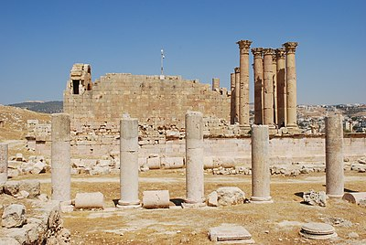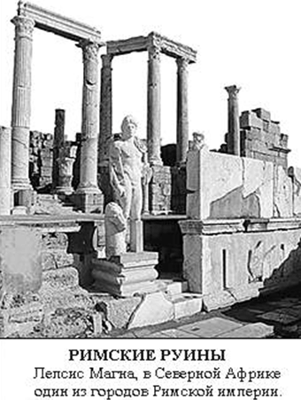
Місця для відпочинку, обладнані альтанкою або видовим майданчиком, необхідно розміщати на території саду або парку таким чином, щоб вони відповідали своєму призначенню в будь-який час доби і в будь-яку погоду. У прохолодні дні оптимальне місце для відпочинку - відкрита тераса в південній частині саду, відкрита сонячним променям. У спеку приємно відпочивати під
кронами дерев, а під час дощу ховатися під навісом. З навітряного боку зона відпочинку повинна бути прикрита схилом пагорба, густим чагарником або деревами різної висоти. Розміщують альтанки, як правило, в тихій зоні саду або парку, серед зелені і квітів. З такої альтанки відкривається панорама не тільки свого садової ділянки, але і природного ландшафту, розташованого далеко за його межами.
Якщо сад або паркова зона примикають до лісового масиву, альтанку слід поставити саме в цьому місці. З півдня її можуть захистити від сонячних променів дерева з густим листям (липа, плакуча верба і т. п.). Цю задачу можна також вирішити за допомогою витких рослин.
Але в будь-якому випадку альтанку розміщують таким чином, щоб з боку входу залишалося відкритий простір. Необхідно також, щоб в альтанку не проникали сторонній шум, пил або вихлопні гази від проїжджаючих автомобілів. Тому від доріг загального користування зону відпочинку відгороджують глухим парканом, густим чагарником або декоративною огорожею з виткими рослинами - перголою.
Підлога в альтанці, звичайно ж, повинна бути горизонтальною. Тому майданчик під її будівництво попередньо вирівнюють, споруджують фундамент з каменю, цегли або бетону. Альтанку можна поставити і на опори (палі). Подібна конструкція виглядає дуже витончено.
2 ВАРІАНТИ ДИЗАЙНУ САДОВИХ АЛЬТАНОК
Вид альтанки і матеріали для її виготовлення необхідно підбирати з урахуванням загального стильового рішення саду і вдома, щоб вона стала їхнім логічним продовженням і доповненням, а не чужорідним елементом. Основним критерієм для вибору моделі альтанки для дачі повинна бути її функціональність і привабливий зовнішній вигляд, який відповідає індивідуальним уявленням про красу і гармонію.
Можна проектувати моделі будь - якої стилістичної спрямованості.
Альтанки в російському стилі бувають двох видів: елегантні «дворянські» альтанки з великими вікнами та альтанки в «народному» стилі з коньками на даху, різьбленими дерев'яними поручнями і сходинками.
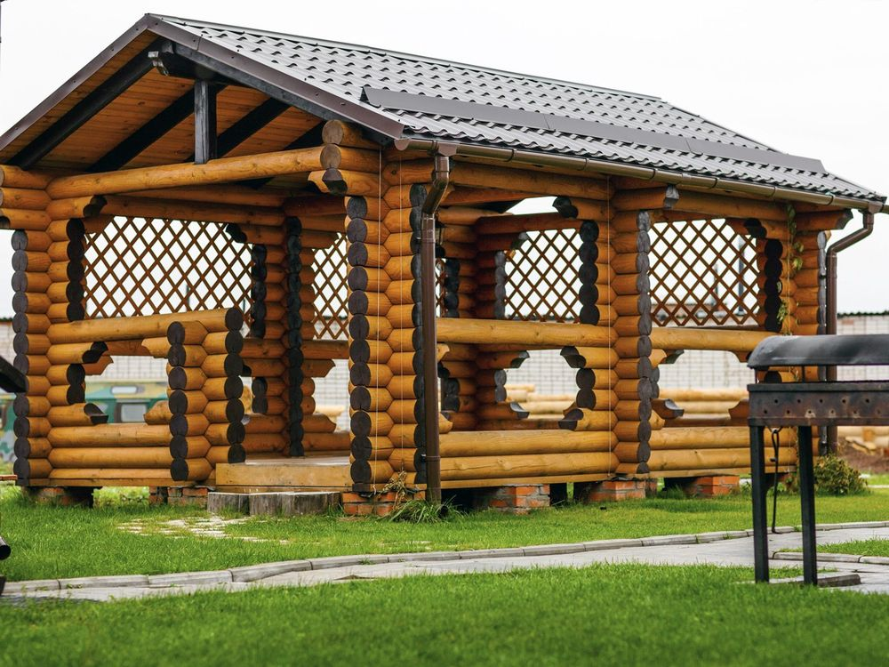
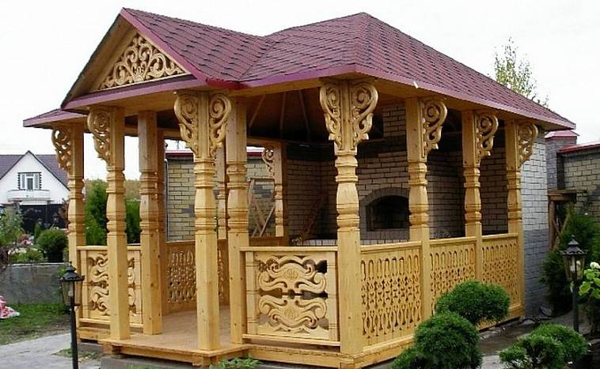

Альтанки, виконані в середземноморському стилі, не просто стануть прикрасою сада, а й перенесуть (нехай в мріях або спогадах) до моря.
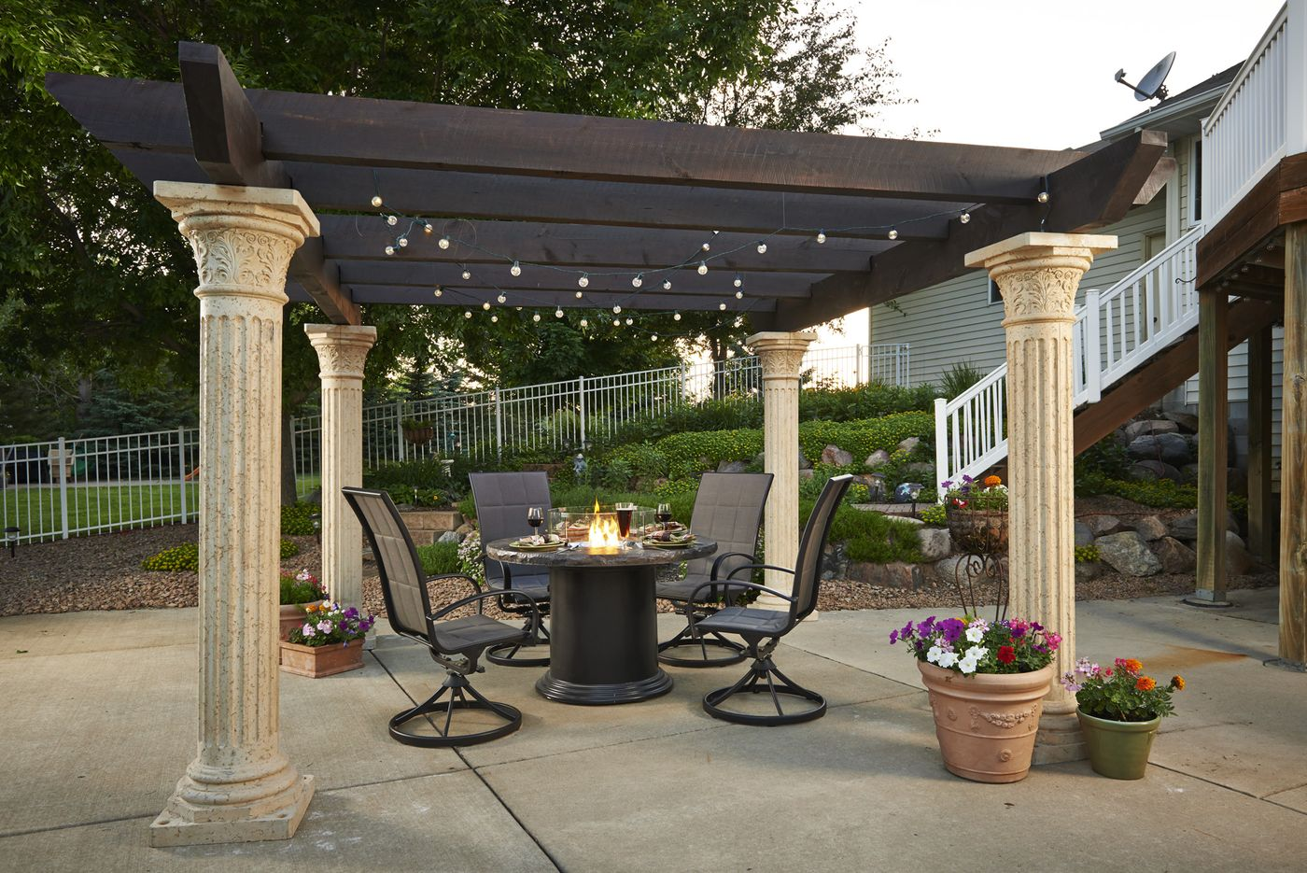
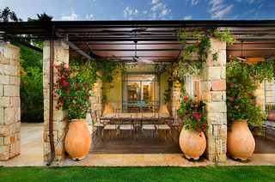
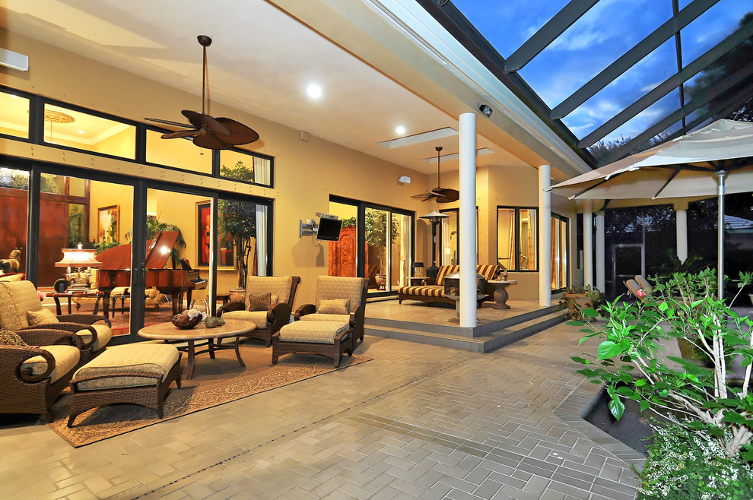
Для прихільників східного мистецтва підійдуть варіанти альтанок в китайському стилі з характерними для цієї країни вигнутими дахами. Є й інші варіанти альтанок, виконаних в східних традиціях (індійської, арабської, південно-китайської, японської та ін.).
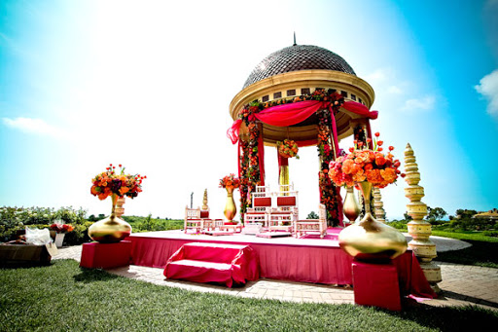

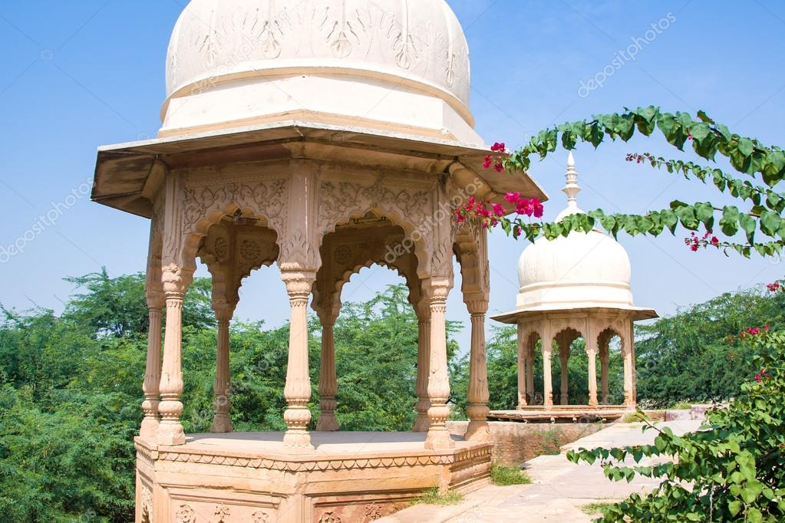
При будівництві закритих і засклених альтанок найчастіше використовують два стилю - англійська і мавританський.
Англійський стиль передбачає строгі форми, прямі лінії і, як правило,
прямокутне або шестикутний підставу і простий купол даху.
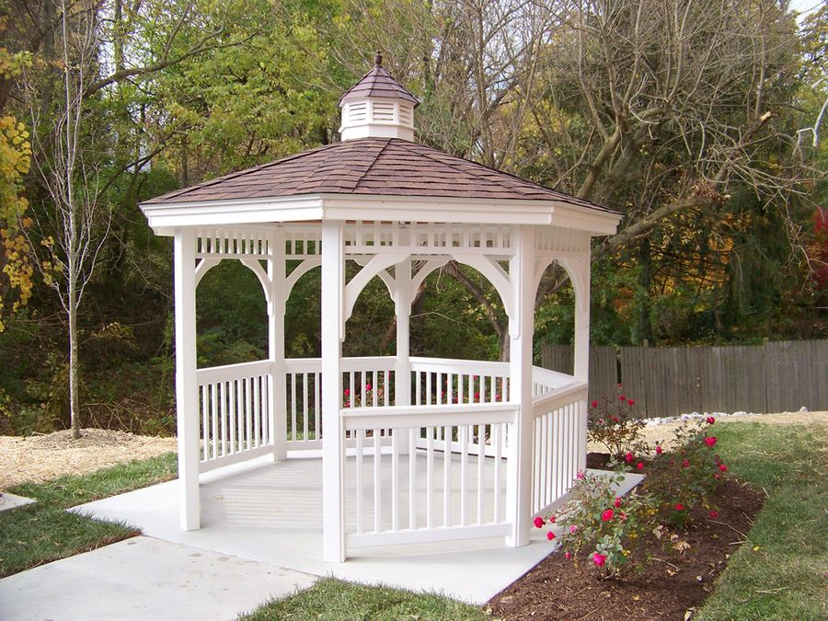

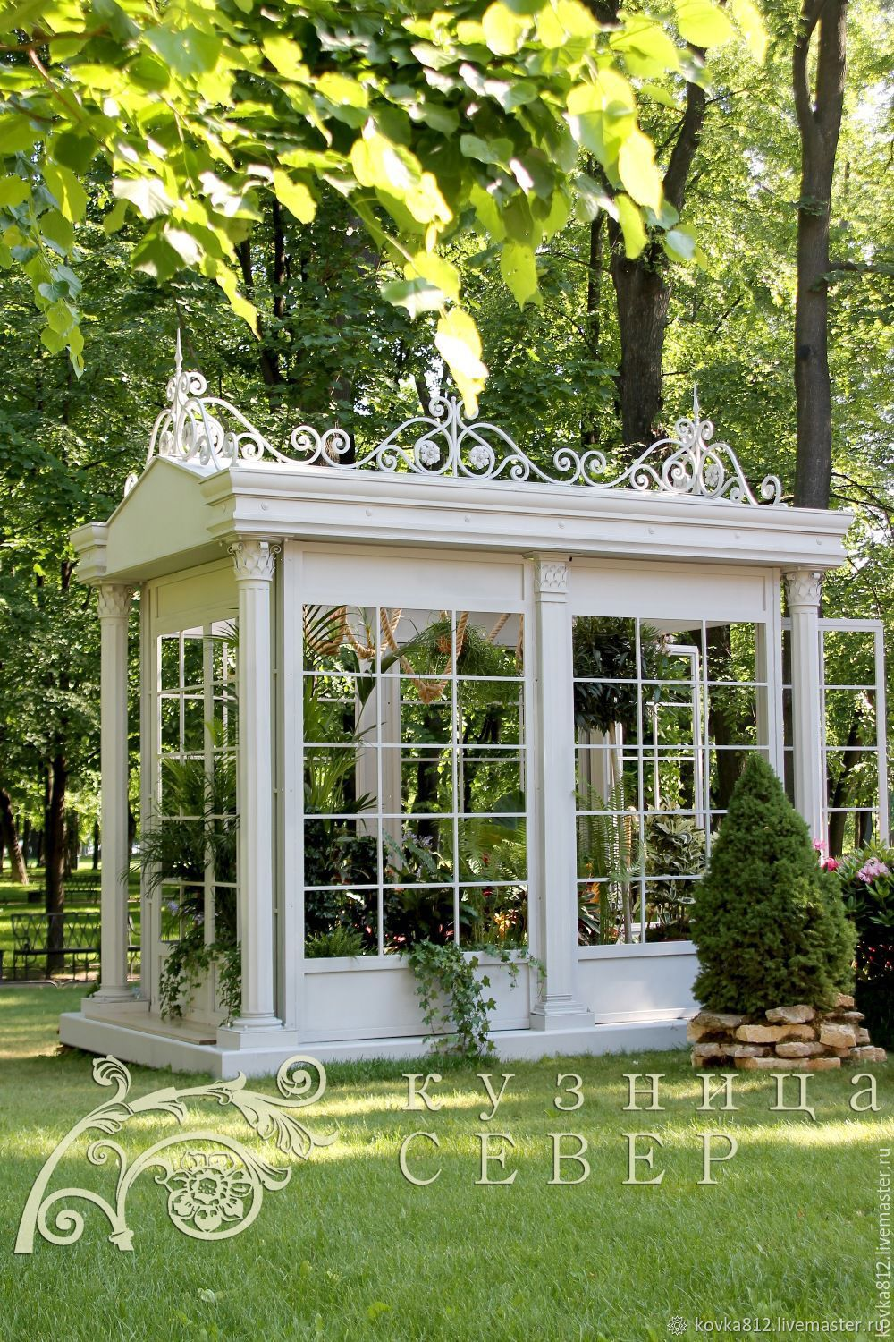

Мавританський стиль воліє складні химерні купольні дахи і східні орнаменти, виконані по всьому периметру споруди. відмінною рисою
цих альтанок, крім купольного даху східного типу, часто є наявність двох зон відпочинку. Перша являє собою внутрішній простір альтанки з меблюванням. Друга - зовнішня - додаткові сидіння, установлені по зовнішньому периметру альтанки. Причому сидіння можуть розташовуватися по периметру або розходитися променями, створюючи при цьому мініатюрні відкриті альтанки, що примикають до основної споруди. Для захисту відкритої зони від опадів купол альтанки виконують виходячим за межі несучих стін або встановлюють додатковий навіс по всьому периметру альтанки.
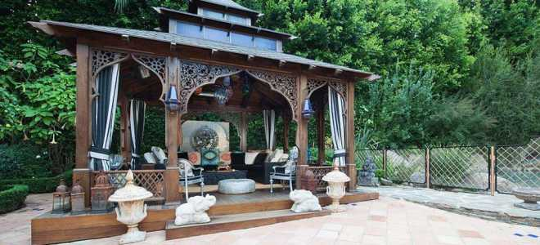
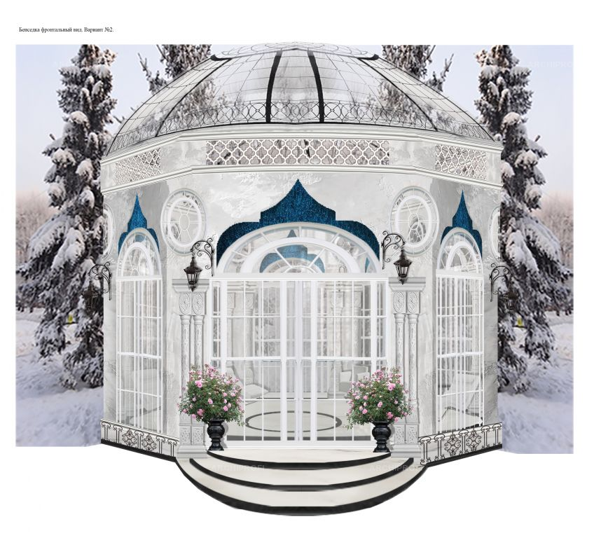

3 ОСНОВНІ РІЗНОВИДИ АЛЬТАНОК ЗА КОНСТРУКЦІЄЮ
В ході багатовікового історичного розвитку склалися п'ять основних видів садових будівель, що виконують функції альтанок: бельведер, павільйон, пагода, пергола і ротонда.
Бельведер (італ. Belvedere - букв. Прекрасний вид) - вишка, надбудова над будівлею або альтанка на узвишші, з якої відкривається гарний вид на околиці. За своїм призначенням бельведери відносяться до альтанок, але у них або є гратчасті стінки, або стінок зовсім немає. План споруди може бути круглим, квадратним, багатокутним і т. п. Бельведер зазвичай повністю позбавлений покрівлі, але може бути прикрашений декоративними колонами.
Виконують бельведери з дерева, алюмінію, бетону, натурального і штучного каменю, цегли, а останнім часом - зі збірних синтетичних конструкцій. Однак монтуються вони на капітальному фундаменті.
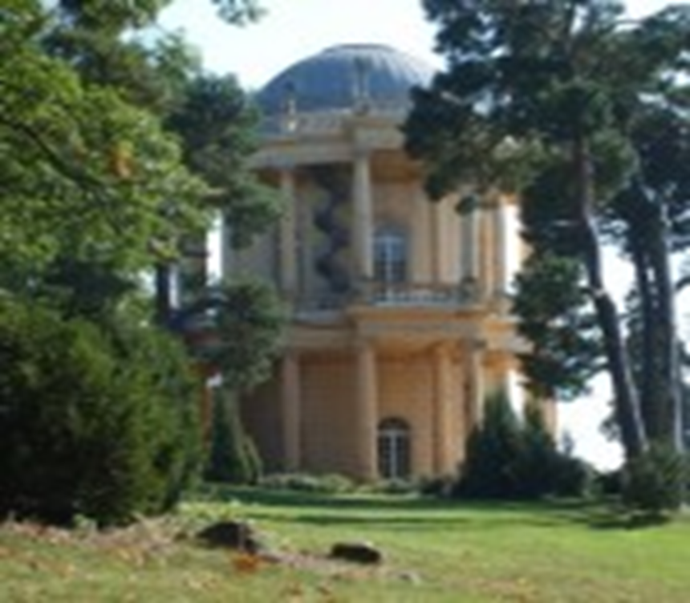
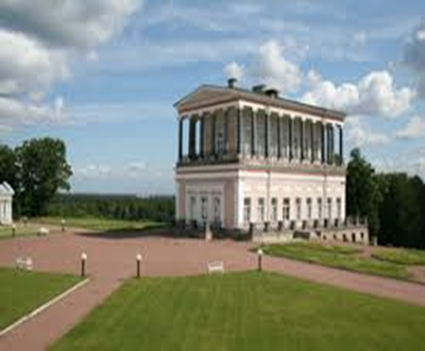
Павільйон (франц. Pavillon, лат. Papilio - намет) - невелика легка будівля, яка може бути частиною палацово-паркового ансамблю. Ця споруда нагадує альтанку, відкриту з однієї, двох або трьох сторін. Вони можуть використовуватися для відпочинку, приготування їжі, інш. Павільйони можуть зводитися з будь-яких матеріалів: дерева, металу, пластику, цегли, скла, каменю.
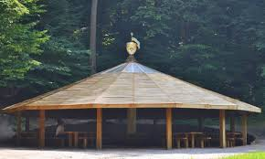
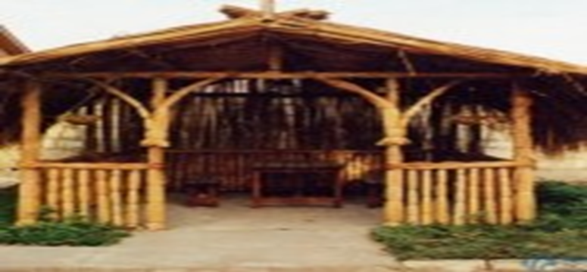
Пагода (санскр.) - буддійський або індуїстський храм у вигляді павільйону або багатоярусної вежі в країнах Східної і Південно-Східної Азії. Призначається для зберігання буддійських реліквій, виконує меморіальну функцію, позначає «святе» місце. Пагода виконується різних типів: у вигляді павільйонів або веж, обелісків та ін. Зазвичай пагода має 4-, 6-, 8-, 12-кутовий план. Будівельним матеріалом служать дерево, цегла, камінь, метал.

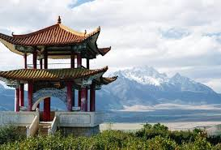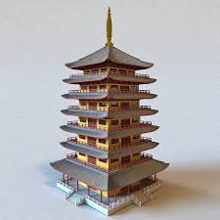
Пергола (італ. Pergola) - увита вертикальним озелененням альтанка або галерея в парку, що складається з рядів кам'яних стовпів або легких арок, з'єднаних поверху решітками. Являє собою збірну конструкцію з вертикальних опор і гратчастого даху, що складається зі шпалер. Арки можуть бути круглими або ламаними. Вони утворюють живий зелений коридор. Нерідко перголи доповнюються садовими лавами. Пергола не тільки створює тінь, але і сприяє спокійному відпочинку в затишних частинах саду.
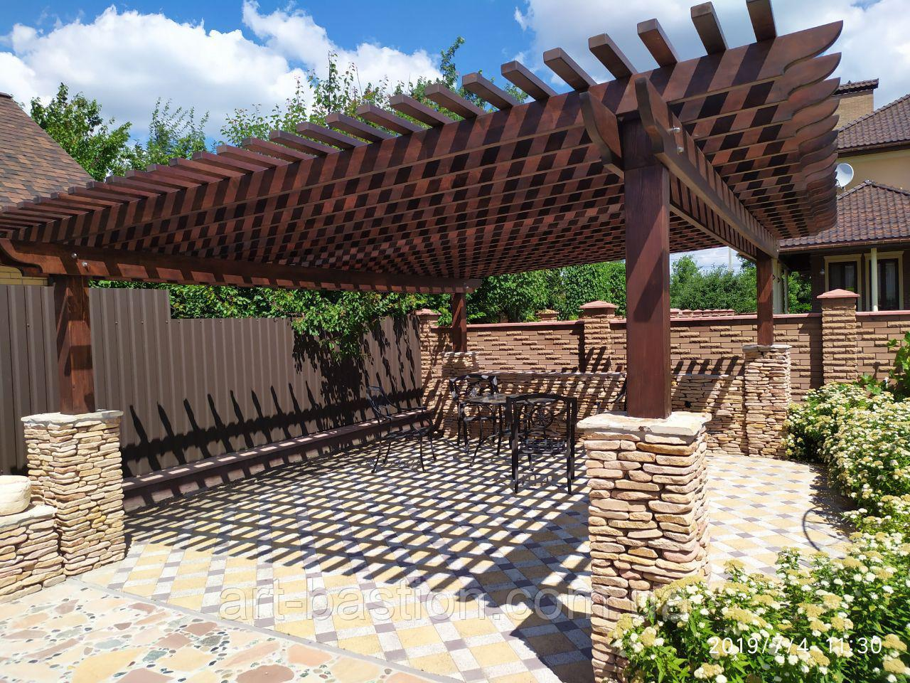

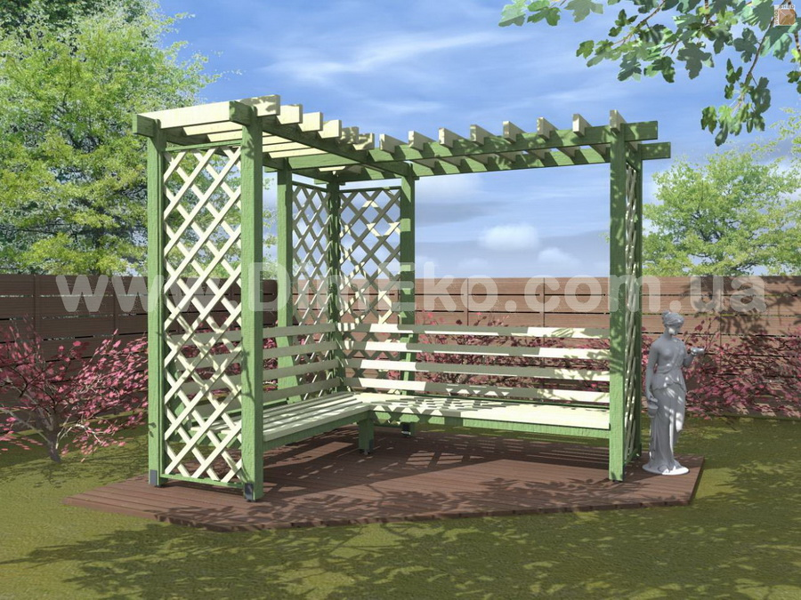
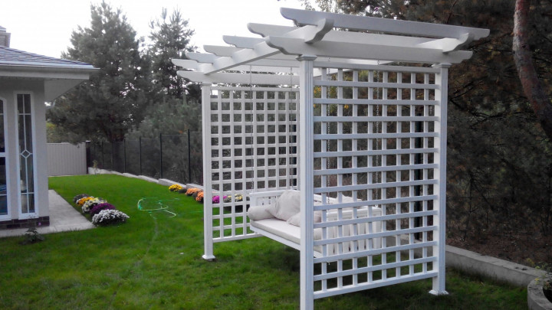
Наприклад, вона може відокремити декоративну частину садової ділянки від городу, але може і органічно поєднати місце відпочинку з житловим будинком, гаражем та іншими будівлями. Їх нерідко встановлюють в садових алеях, створюючи затінені зони для прогулянок. Така алея може вести від хвіртки до будинку або від будинку до садових будівель. Традиційно для виготовлення пергол використовують деревину, сталеві стрижні, металеві профілі і дріт. Ці матеріали повинні поєднуватися з матеріалом садових будівель і з обробкою будинку. Перголу використовують і як елемент просторового зонування. Наприклад, вона може
відокремити декоративну частину садової ділянки від городу, може поєднувати зону відпочинку з житловим будинком, гаражем тощо. Ці матеріали повинні поєднуватися з матеріалом садових будівель і з обробкою будинку.
Ротонда (італ. Rotonda, лат. Rotondus - круглий) - кругла будівля, перекрита куполом, часто з колонами. Традиційним матеріалом для ротонди є камінь. В наш час їх все частіше роблять з дерева, яке є більш легким, пластичним і доступним матеріалом. По периметру споруди можуть бути встановлені поручні на балясінах, всередині - лавки або скульптури. Вишукане декоративне оздоблення (різьблені капітелі на колонам, орнаменти на куполі)
може зробити ротонду справжньою прикрасою саду. Шпиль, що вінчає купол, додасть композиції особливу витонченість. Найчастіше ротонду встановлюють на височини. Її відкрита конструкція дозволяє милуватися навколишнім пейзажем. Драбинка або мощена доріжка, що ведуть до ротонди і
виконуються у відповідному стилі, доповнять композицію. Особливо ефектно ротонда виглядає на березі водойми.
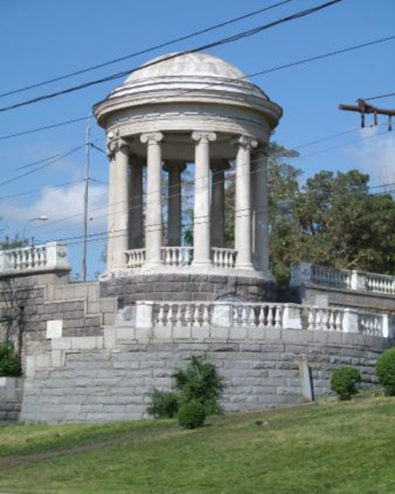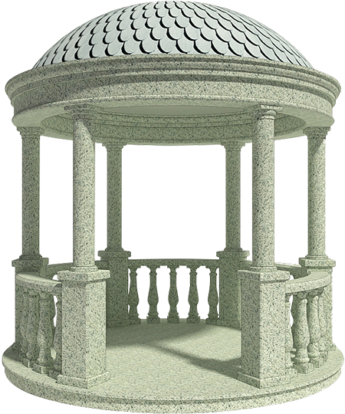
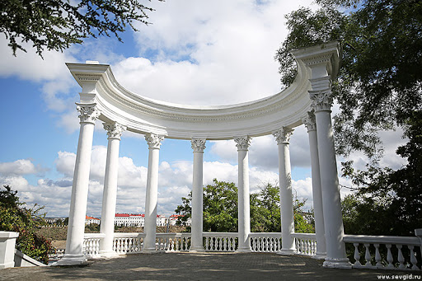
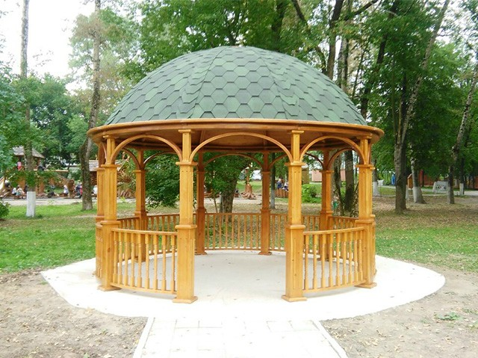

4 ТИПИ АЛЬТАНОК
Існує два основних типи альтанок - відкрита альтанка для відпочинку та альтанка-кімната.
Альтанка для відпочинку менша за розмірами і майже повністю засклена. ЇЇ можна зробити у вигляді сільського будиночка, альпійського шале, китайської фанзи. У ролі скла можуть використовуватись вітражі.
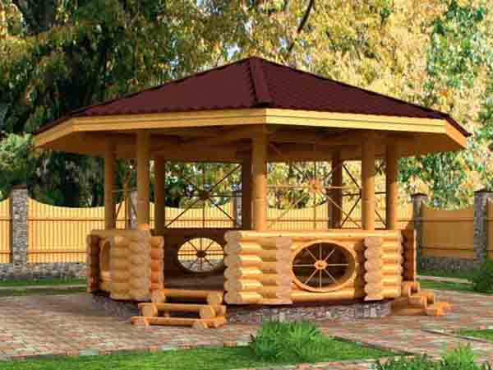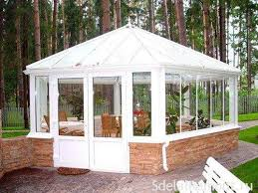
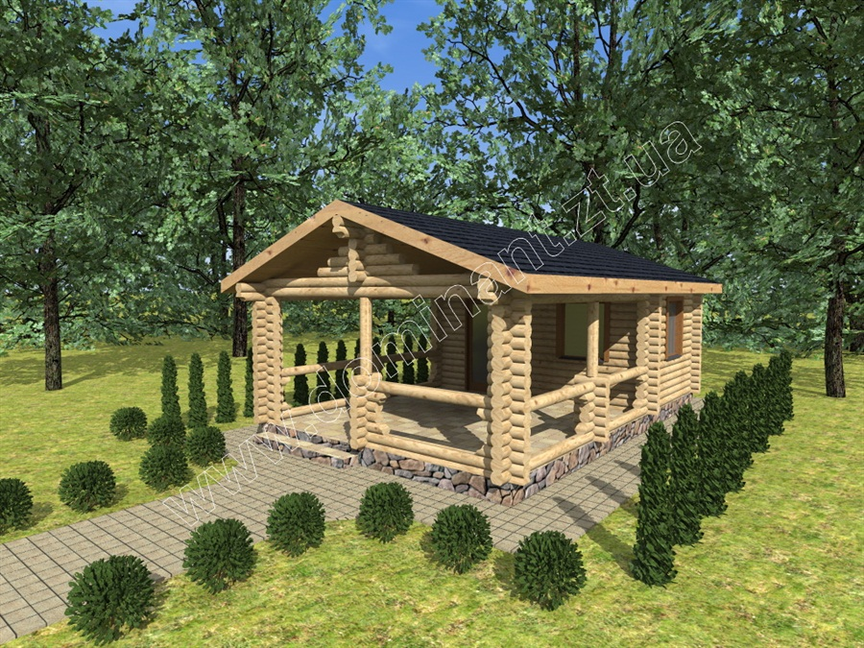

Альтанка-кімната має дві-три глухі стіни і веранду, відкриту з одного-двох сторін. Вона може бути прибудована до однієї зі стін будинку, гаража чи іншої господарської будівлі, служити «кабінетом» для члена сім'ї, який бажає попрацювати на самоті. Найпопулярніший варіант альтанки-кімнати - з двосхилим дахом і заскленими вікнами. Її можна обладнати стаціонарними або переносними меблями.
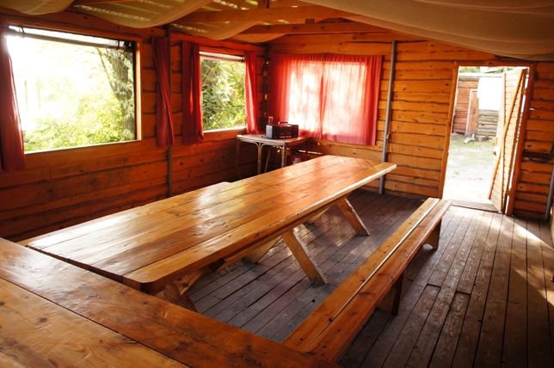
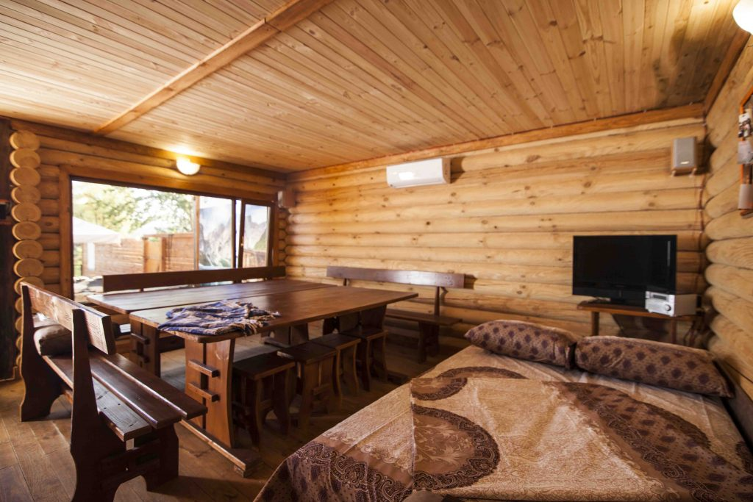

5 КОНСТРУКТИВНІ РІШЕННЯ ДАХІВ АЛЬТАНОК
Особлива увага при проектуванні альтанки варто приділити конструктивному рішенню, формі і матеріалам даху. Зазвичай її роблять одноярусною, але зустрічаються варіанти з двома або навіть трьома ярусами. Прекрасно виглядають куполоподібні дахи або покрівлі в формі дзвіночка. Верхній ярус даху іноді називають «ліхтариком», т. к. він ефектно виглядає в нічний час доби, підсвічений зсередини. Кращим на сьогоднішній день покрівельним матеріалом для дерев'яних альтанок є м'яка бітумна черепиця. Можна покрити дах будь-яким натуральним або сучасним штучним покрівельним матеріалом. Однак дах, покритий натуральним матеріалом (солома, очерет), не захищена від загоряння. Навіть якщо її просочити вогнезахисним складом, так як з часом обробку потрібно повторювати.
Дах, покритий кам'яної черепицею, досить важкий. Тому необхідно або
зробити масивними і міцними секції альтанки, або використовувати каркас з металевих стовпів. Стовпи альтанки можуть бути як круглого, так і прямокутного перерізу, а зовні їх можна обшити дошкою. Масивна альтанка, покрита черепицею, буде добре поєднуватися з викладеною кахлями грубкою-барбекю - така собі літня кухня.
Необхідно сказати і про покрівельні покриття з полівінілхлориду. Вони органічно вписуються в ландшафт, оскільки є безліч модифікацій цього матеріалу, імітують очерет, солому, пальмове листя і т. д. Спеціальні добавки,
присутні в цьому матеріалі, не тільки нешкідливі, але і дозволяють захистити альтанку від сонячних променів. До того ж покрівля з полівінілхлориду не вимагає спеціального догляду протягом декількох років.
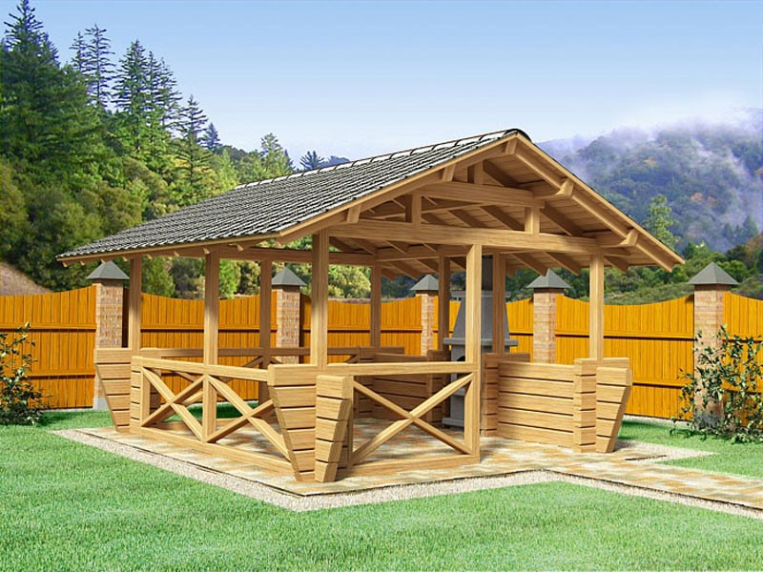

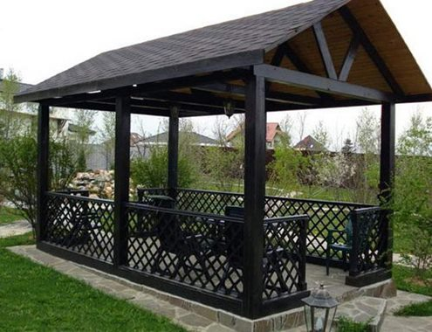

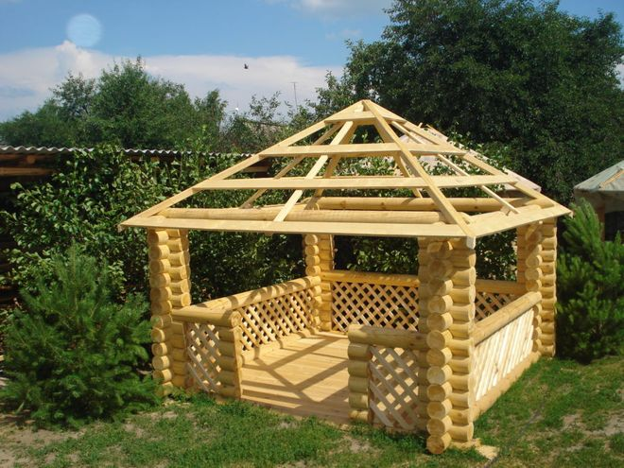
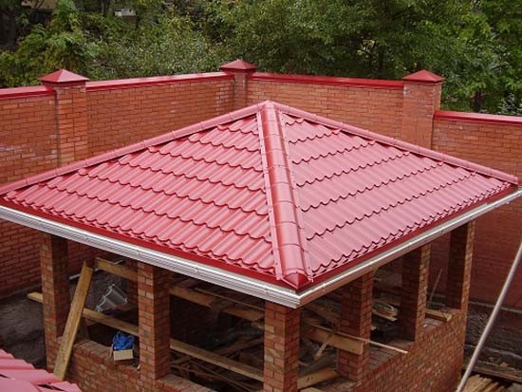

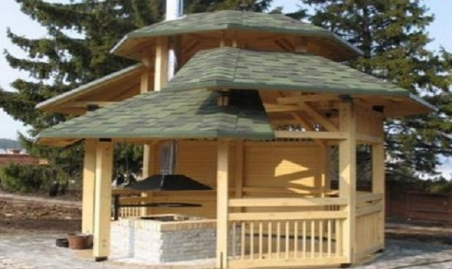
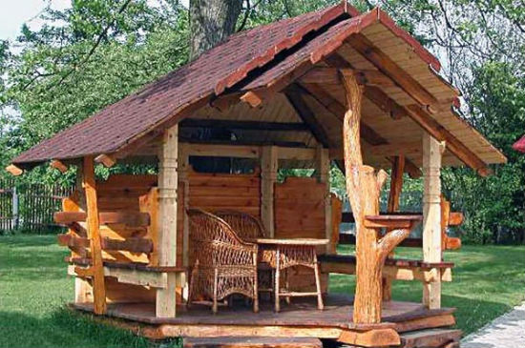
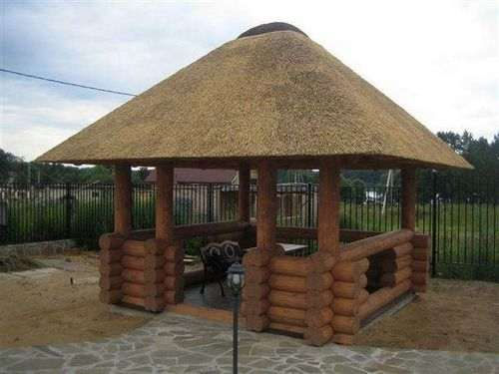
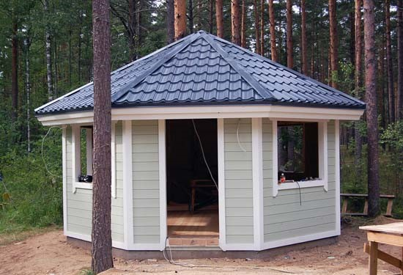

ВИКОРИСТАНА ЛІТЕРАТУРА:
1. Крижанівська Н. Я. Основи ландшафтного дизайну / Н. Я. Крижанівська. – Київ: «Ліра-К», 2009. – 217 с.
2. Вотінов М. А. Ландшафтна архітектура : конспект лекцій. / М. А. Вотінов ; Харків. нац. ун-т. міськ. госп-ва ім. О. М. Бекетова. – 2-е вид., зі змінами. – Харків : ХНУМГ ім. О. М. Бекетова, 2019. – 73 с.
3. ДБН Б.2.2-5:2011 Благоустрій територій / Розділ 9. Вимоги до проектування елементів благоустрою Пункт 6. Малі архітектурні форми (МАФ).
4. Кривенко П. В. Будівельне матеріалознавство. Підручник / П. В. Кривенко, К. К. Пушкарьов. – Київ: ТОВ УПВК «Екс ОБ», 2004. – 704 с.

